Мастер-класс по изготовлению аппликации из картона и природных материалов «Олень».
Считается, что осень тоскливое время года, но вы только посмотрите на это волшебное преображение природы, яркие краски и свежесть. Это необыкновенное и чудесное время года! Дети умеют наслаждаться этим период ничуть не меньше, чем остальными. Даже с учетом того, что снова нужно идти в школу или детский сад. Когда заканчивается август, и дыхание осени уже ощущается все сильнее, самое время рассказать своим детям про осень, об этом восхитительном времени года поподробнее. Осень раскрашивает наш окружающий мир в яркие краски. От такого разноцветия захватывает дух, и хочется сохранить эту красоту не только в своем сердце, но и в ежедневном быту. Лучшим решением для досуга становятся осенние поделки. Золотая пора года – идеальное время для воплощения в жизнь смелых дизайнерских идей, а многообразие природных материалов позволяет справиться с любой задачей.
К вашему вниманию предлагаю мастер-класс очень милой аппликации из картона и природных материалов «Олень".
Нам понадобятся :2 листа плотного картона (можно взять коробку из-под обуви и вырезать), гуашь, кисточка, клей-пва, веточки, листья ивы, сухоцветы(колоски). Для начала сделаем фон для нашей аппликации: для этого возьмем лист картона, гуашь синего и белого цвета.
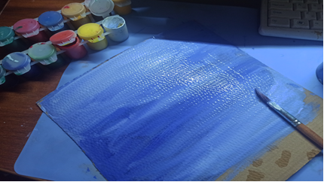
Далее нарисуем на втором листе картоне голову и туловище оленя, вырежем.

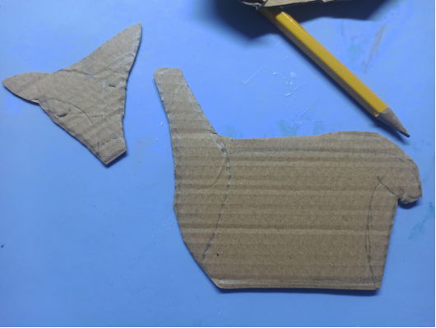

Следующий шаг -разукрашивание головы и туловища, понадобится коричневая, чёрная и белая гуашь.

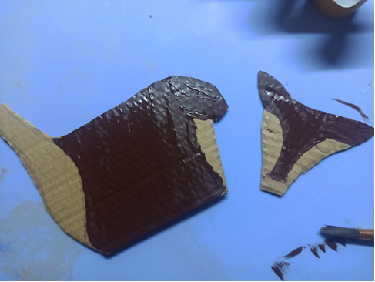
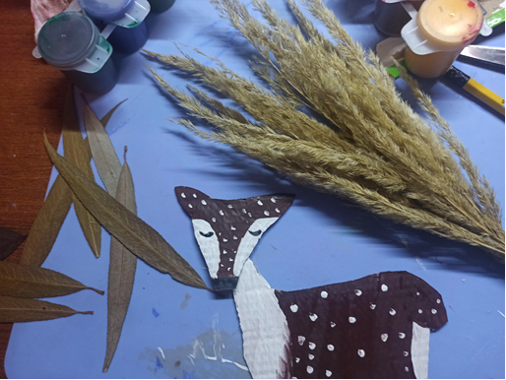
Собираем нашу композицию наклеиваем туловище, голову оленя, сухоцветы и листья ивы, заключительный момент-приклеиваем из веточек рога оленю.
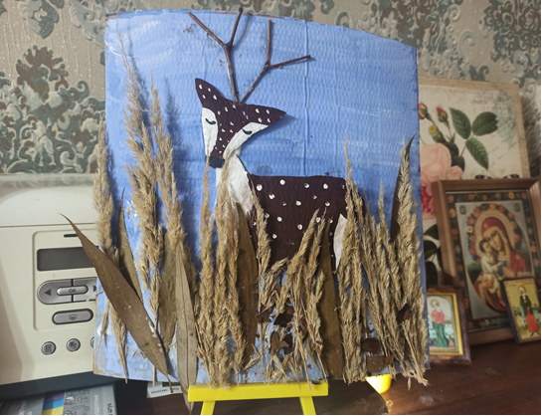
Наша аппликация готова.
Спасибо за внимание!

Подготовила воспитатель Королева Анна Александровна

